# System

|  |
| --- |
| Alt text |

Alt text

## Parameter

$EI=30000000{\text{m}}^{2}\text{N}$

$l_{1}=3.0\text{m}$

$l_{2}=2.0\text{m}$

$F_{0}=50000.0\text{N}$

$M=\frac{1000\text{N}{\text{s}}^{2}}{\text{m}}$

$ζ=0.005$

$ω=\frac{62.8}{\text{s}}$

$g=\frac{10\text{m}}{{\text{s}}^{2}}$

$h=200\text{mm}$

$f_{ctm}=\frac{2.9\text{N}}{{\text{mm}}^{2}}$

$F_{t}=F_{0}cos\left(ωt\right)$

# Bestimmung der Verformung

Anhand C4 Bemessungstafeln Seite 166.

$u_{max}=\frac{Mgl_{2}\left(l_{1}+l_{2}\right)\left(−l_{1}^{2}−l_{2}^{2}+{\left(l_{1}+l_{2}\right)}^{2}\right)}{6EIl_{1}}$

# Bestimmung der Steifigkeit des Systems

$k=\frac{6EIl_{1}}{l_{2}\left(l_{1}+l_{2}\right)\left(−l_{1}^{2}−l_{2}^{2}+{\left(l_{1}+l_{2}\right)}^{2}\right)}$

# Bestimmung der Eigenkreisfrequenz

Eigenkreisfrequenz und Anregungsfrequenz liegen sehr stark bei einander! Die Dämpfungskonstante beeinflusst den Vergrösserungsfaktor massgebend!

$ω_{n}=\sqrt{6}\sqrt{\frac{EIl_{1}}{Ml_{2}\left(l_{1}+l_{2}\right)\left(−l_{1}^{2}−l_{2}^{2}+{\left(l_{1}+l_{2}\right)}^{2}\right)}}$

# Vergrösserungsfaktor

$V_{ω}=\frac{1}{\sqrt{{\left(1−\frac{Ml_{2}ω^{2}\left(l_{1}+l_{2}\right)\left(−l_{1}^{2}−l_{2}^{2}+{\left(l_{1}+l_{2}\right)}^{2}\right)}{6EIl_{1}}\right)}^{2}+\frac{2Ml_{2}ω^{2}ζ^{2}\left(l_{1}+l_{2}\right)\left(−l_{1}^{2}−l_{2}^{2}+{\left(l_{1}+l_{2}\right)}^{2}\right)}{3EIl_{1}}}}$

$V_{ω}=8.07$

# Maximale statische Auslenkung

$u_{stat}=\frac{F_{0}l_{2}\left(l_{1}+l_{2}\right)\left(−l_{1}^{2}−l_{2}^{2}+{\left(l_{1}+l_{2}\right)}^{2}\right)}{6EIl_{1}}$

$u_{stat}=11.1\text{mm}$

# Dynamische Amplitude im stationären Fall

$u_{dyn}=\frac{F_{0}l_{2}\left(l_{1}+l_{2}\right)\left(−l_{1}^{2}−l_{2}^{2}+{\left(l_{1}+l_{2}\right)}^{2}\right)}{6EIl_{1}\sqrt{{\left(1−\frac{Ml_{2}ω^{2}\left(l_{1}+l_{2}\right)\left(−l_{1}^{2}−l_{2}^{2}+{\left(l_{1}+l_{2}\right)}^{2}\right)}{6EIl_{1}}\right)}^{2}+\frac{2Ml_{2}ω^{2}ζ^{2}\left(l_{1}+l_{2}\right)\left(−l_{1}^{2}−l_{2}^{2}+{\left(l_{1}+l_{2}\right)}^{2}\right)}{3EIl_{1}}}}$

$u_{dyn}=89.6\text{mm}$

# Stationäre Antwort

Durch die harmonische Anregung wird sich das System in diesen Verlauf “einpendeln”. Es gilt jedoch zu überprüfen ob anfängliche Überlagerungen mit der transienten Antwort nicht die Fliessspannung überschreiten. Ohnehin zeigt die stationäre Lösung, dass die Gebrauchstauglichkeit nicht erfüllt ist.

$u_{pt}=\frac{F_{0}l_{2}\left(l_{1}+l_{2}\right)\left(−l_{1}^{2}−l_{2}^{2}+{\left(l_{1}+l_{2}\right)}^{2}\right)cos\left(ωt\right)}{6EIl_{1}\sqrt{{\left(1−\frac{Ml_{2}ω^{2}\left(l_{1}+l_{2}\right)\left(−l_{1}^{2}−l_{2}^{2}+{\left(l_{1}+l_{2}\right)}^{2}\right)}{6EIl_{1}}\right)}^{2}+\frac{2Ml_{2}ω^{2}ζ^{2}\left(l_{1}+l_{2}\right)\left(−l_{1}^{2}−l_{2}^{2}+{\left(l_{1}+l_{2}\right)}^{2}\right)}{3EIl_{1}}}}$

$u_{pt}=0.0896cos\left(62.8t\right)$

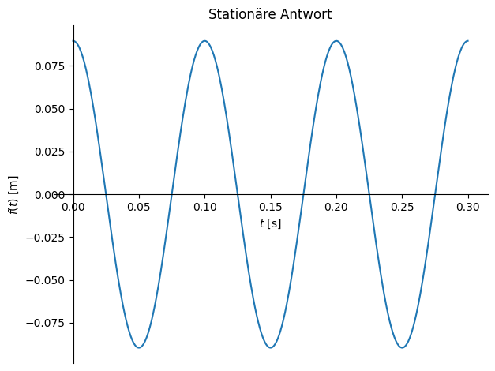

png

Berechnung des Rissmoments nach Skript **Karel Thoma Stahlbetonbau 2019**.

$t$ entspricht der Höhe des Zuggurts

$t=\frac{h}{3}$

$k_{t}=\frac{1}{1+\frac{h}{6\text{m}}}$

$f_{ctd}=\frac{f_{ctm}}{1+\frac{h}{6\text{m}}}$

$m_{cr}=\frac{f_{ctm}h^{2}}{6⋅\left(1+\frac{h}{6\text{m}}\right)}$

$t_{​}=66.7\text{mm}$

$k_{t}=0.968$

$f_{ctd}=\frac{2.81\text{N}}{{\text{mm}}^{2}}$

$m_{cr}=1.87⋅{10}^{4}\text{N}$